Поднестинг: | 2021.07.05 - корпуса июль склад014, (#14 of 24) | Дата: Monday, July 05, 2021, 14:35:35
 |  | Номер карты раскроя:
Размер и материал листа: | 2500 x 1250 x 0.8 (мм), Нержавеющая сталь
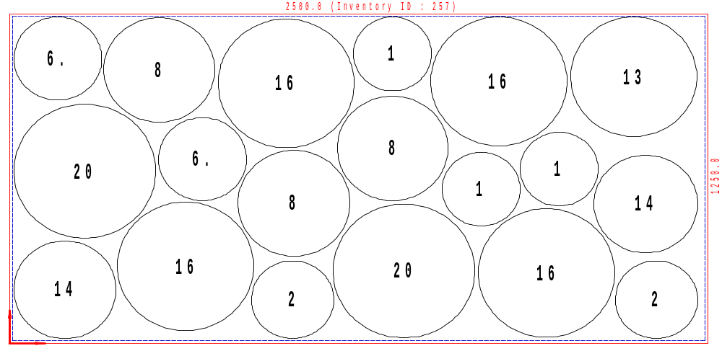
Используемый размер | Кол-во листов | Кол-во деталей | Эффективность | Отход | Расчетное время | Скорость, мм | Оператор ЛК | Примечание
2467.4 x 1237 | 30 | 19 | 78.51 % | 21.487 % | 00:03:03 | 9000

Детали в поднестинге:
№ | Файл модели | Эскиз | Размеры X/Y (мм) |  | Количество деталей  Размещенное / заказанное
1 | Корпус - К-08.1612.001.DFT |  | 285 | 285 | 3 | 2399
2 | Корпус - К-08.1615.001.DFT |  | 300 | 300 | 2 | 2396
6 | Корпус - К-08.2217.001.DFT |  | 320 | 320 | 2 | 1000
8 | Корпус - К-08.2240.001.DFT |  | 405 | 405 | 3 | 2226
13 | Корпус - К-08.2470.001.DFT |  | 460 | 460 | 1 | 1025
14 | Корпус - К-08.2626.001.DFT |  | 375 | 375 | 2 | 826
16 | Корпус - К-08.2680.001.DFT |  | 495 | 495 | 4 | 500
20 | Корпус - К-08.2890.001.DFT |  | 515 | 515 | 2 | 1000

